Medienmitteilung
Internationales FiBL Baumwoll-Projekt wird mit Forschungspreis geehrt
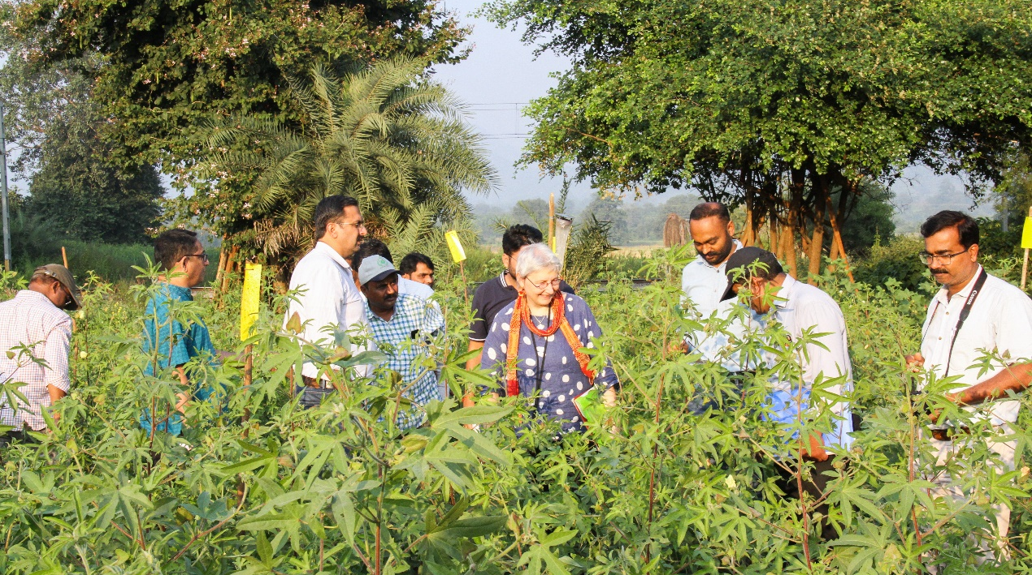
Das FiBL Projekt Green Cotton / Seeding the Green Future des Departements für Internationale Zusammenarbeit wird mit dem SFIAR Award ausgezeichnet. An der Preisverleihung am 15. Dezember 2021 wurden Amritbir Riar, Monika Messmer und Tanay Joshi für ihre Leistungen im Rahmen des Projektes und ihren Einsatz über die gesamte Wertschöpfungskette der Biobaumwolle in Indien geehrt.
(Frick, 16.12.2021) Das Schweizerische Forum für Internationale Agrarforschung (SFIAR) schreibt jährlich einen Preis für Absolvent*innen und Wissenschaftler*innen einer Schweizer Institution aus, die in der Agrarforschung für Entwicklung tätig sind. An der gestrigen digitalen Preisverleihung wurden Amritbir Riar, Monika Messmer und Tanay Joshi und die Partner in Indien für ihr Projekt Green Cotton / Seeding the Green Future mit dem SFIAR Team Award ausgezeichnet.
Das Projekt Green Cotton / Seeding the Green Future startete 2013 und setzt sich zum Ziel, Lücken in der Wertschöpfungskette der Biobaumwolle in Indien zu schliessen. Lokale Händler bieten kaum mehr gentechnikfreies Baumwoll-Saatgut an, wodurch die Einkommenssicherheit und Saatgutsouveränität der Kleinbauern und -bäuerinnen gefährdet ist. Deshalb soll im Projekt Green Cotton / Seeding the Green Future das Angebot an robustem, genetisch unverändertem Saatgut ausgebaut werden. Acht Sorten werden bereits versuchsweise angebaut. «Wir bauen auf den Erfahrungen der ersten Phase der Einführung der partizipativen Baumwollzüchtung (Green Cotton) auf und initiieren weitere partizipative Züchtungsprogramme in Indien, um so die Saatgut-Lücke schliessen zu können und die Saatgutversorgungskette für Bio-Baumwollbauern zu sichern», führt Monika Messmer, Projektinitiantin und Expertin im Bereich Pflanzenzüchtung am FiBL aus.
Amritbir Riar vom Departement für Internationale Zusammenarbeit am FiBL und Projektleiter freut sich über den gewonnenen SFIAR Team Award: «Diese Auszeichnung bedeutet uns sehr viel. Das Projekt unterstützt Kleinbäuerinnen und Kleinbauern in Indien direkt und bezieht diese stark in die Forschung mit ein. Der transdisziplinäre Ansatz entlang der gesamten Bio-Baumwoll-Wertschöpfungskette macht das Projekt nicht nur einzigartig, sondern auch so erfolgreich.»
Ebenfalls wurde Michaela Kuhn für ihre Masterarbeit «A Gendered Analysis of Small-Scale Cocoa Production in Uganda», welche von FiBL Wissenschaftlerin Lina Tennhardt mitbetreut wurde, mit dem SFIAR Preis ausgezeichnet.
FiBL-Kontakte
- Amritbir Riar, Departement für Internationale Zusammenarbeit, Projektleiter Green Cotton / Seeding the Green Future, FiBL Schweiz
Tel +41 62 865 72 88, E-Mail amritbir.riar@fibl.org
- Monika Messmer, Departement für Nutzpflanzenwissenschaften, Projektinitiantin Green Cotton / Seeding the Green Future, FiBL Schweiz
Tel +41 62 865 04 43, E-Mail monika.messmer@fibl.org
- Jannick Scherrer, Unternehmenskommunikation, FiBL Schweiz
Tel +41 62 865 04 73, E-Mail jannick.scherrer@fibl.org
Förderer und Gönner
- Stiftung Mercator Schweiz
- Foundation OCA (Organic cotton Accelerator), Niederlande
Projektpartner Seeding the Green Future
- Pratibha Syntex
- Chetna Organic
- CottonConnect
- Action for Social Advancement
- RVSKV Gwalior
- PDKV Akola
- Center for Sustainability
Projektpartner Green Cotton
- bioRe Association India
- Chetna Organic
- University of Agricultural Science Dharwad
Links
- fibl.org: FiBL Projektseite von Green Cotton
- fibl.org: FiBL Projektseite Seeding the Green Future
- greencotton.org: Website des Projekts Green Cotton
- sgf-cotton.org: Website des Projekts Seeding the Green Future
- sfiar.ch: Website von SFIAR (Swiss Forum for Agricultural Research)
- sfiar.ch: SFIAR Award
Video
- youtube.com: Amritbir Riar gibt im Video “Participatory breeding to secure income of organic cotton farmers in India” einen Einblick ins Projekt und spricht über den aktuellen Stand
Diese Medienmitteilung im Internet
Sie finden diese Medienmitteilung einschliesslich Bilder im Internet unter www.fibl.org/de/infothek/medien.html.
Über das FiBL
Das Forschungsinstitut für biologischen Landbau FiBL ist eine der weltweit führenden Forschungseinrichtungen im Bereich Biolandwirtschaft. Die Stärken des FiBL sind interdisziplinäre Forschung, gemeinsame Innovationen mit Landwirt*innen und der Lebensmittelbranche sowie ein rascher Wissenstransfer. Der FiBL Gruppe gehören derzeit FiBL Schweiz (gegründet 1973), FiBL Deutschland (2001), FiBL Österreich (2004), ÖMKi (ungarisches Forschungsinstitut für biologischen Landbau, 2011), FiBL Frankreich (2017) und das gemeinsam von den fünf nationalen Instituten getragene FiBL Europe (2017) an. An den verschiedenen Standorten sind rund 280 Mitarbeitende tätig. www.fibl.org

